Curriculum Vitae
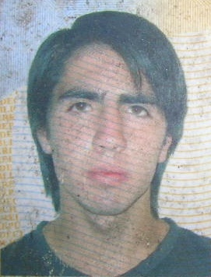

Datos Personales:
Nombres: Carlos Alfredo
Apellidos: Castro Torres
R.U.T.: 17.470.479-1
Fecha De Nacimiento: 14-ago-1990
Lugar De Nacimiento: Constitución
Dirección: La Variante # 1420
N° Celular: 93502464
Correo Electrónico: carlosct1408@gmail.com

Formación Académica:
Educación Básica: (1996-2004) Colegio Cerro Alto José Opazo Díaz
Educación Media: (2005-2008) Inst. Politécnico Egidio Rozzi Sachetti – Técnico en electricidad
Educación Superior: (2009-2013) Inst. Profesional Inacap – Sede Talca – Ing. En Maquinaria, Vehículos Automotrices y Sistemas Electrónicos.

Otros Cursos:
2008: Curso Nivel 1 Emelectric
2008: Curso de Primeros Auxilios – Mutual de Seguridad

Experiencia Laboral:
2005-2006 (verano): Ayudante Mecánica Automotriz
2006-2007 (verano): Ayudante Mecánica Automotriz
2008-2009 (verano): Práctica Profesional en Celulosa Arauco y Constitución-Taller De Electrónica
2009-2010 (verano): Pintura Colegio Constitución- Sonia Tapia LTDA.
2010-2011 (verano): Pintura Colegio Constitución- Sonia Tapia LTDA.
2011-2012 (verano):Mecánico hidráulico en JCE- Constitución.
2013-2014 (verano): Práctica Profesional como mecánico de maquinarias en PROMATI LTDA.

¡¡¡ DISPONIBILIDAD INMEDIATA!!!

